في كل حالة مما يلي.أنشئ صورة الشكل المعطى بالانسحاب الذي شعاعه مرفقا مع الشكل

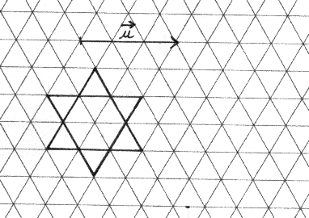 | 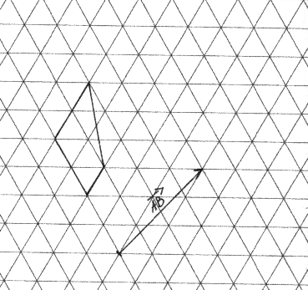
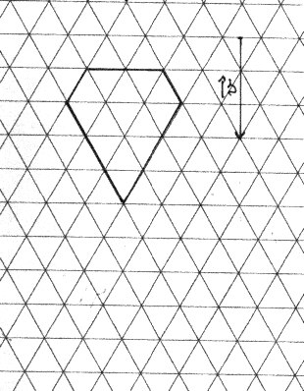 | 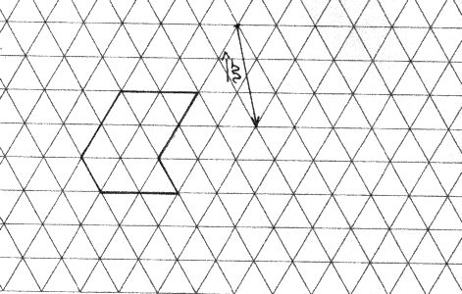

belhocine : https://prof27math.weebly.com

أنشئ الشكل F2 الشكل F2 بالانسحاب الذي شعاعه , ثم أنشئ الشكل F3 صورة الشكل F2 بالانسحاب الذي شعاعه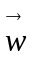
أرسم باللون الأحمر الشعاع الذي من بواسطته يكون الشكل F3 صورة الشكل F1 مباشرة

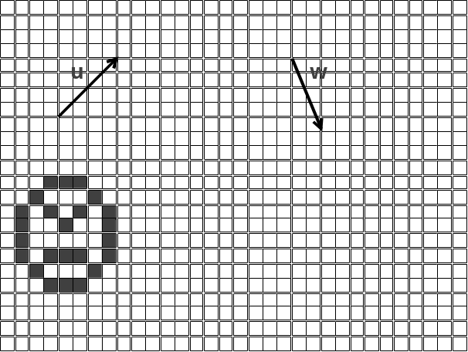

أنشئ الشكل F2 الشكل F2 بالتناظر الذي مركزه النقطة O ثم أنشئ الشكل F3 صورة F2 بالتناظر الذي مركزه النقطة O’
أرسم باللون الأحمر الشعاع الذي من بواسطته يكون الشكل F3 صورة الشكل F1 مباشرة

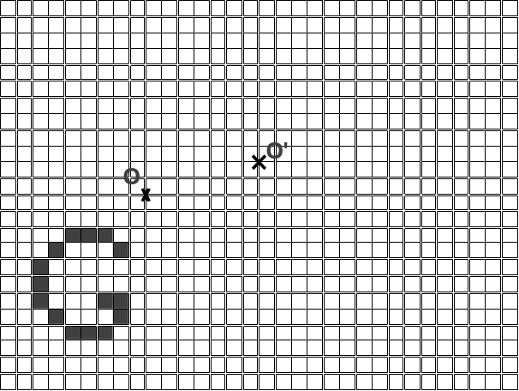

belhocine : https://prof27math.weebly.com

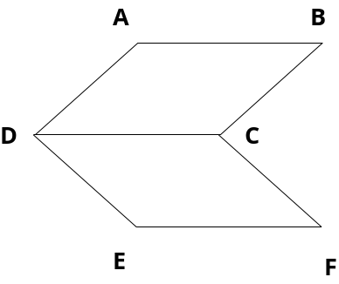 | 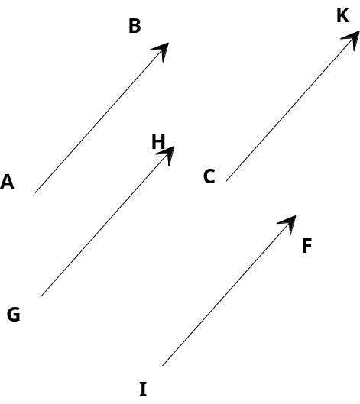
كل من ABCD و DCFE هو متوازي أضلاع  أذكر كل الأشعة المتساوية | الأشعة الأربعة متساوية  اذكر متوازيات الأضلاع الناتجة

belhocine : https://prof27math.weebly.com

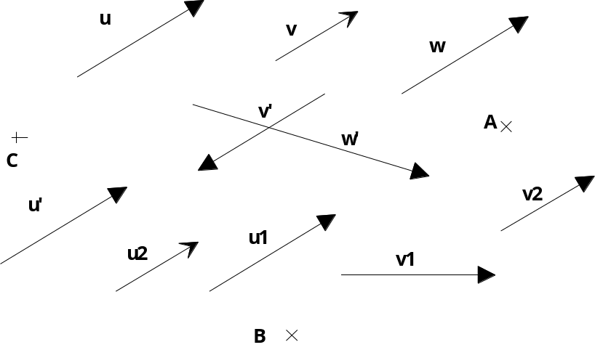

أكمل ما يلي:

الأشعة التي لها نفس المنحى مع الشعاع هي: | الأشعة التي لها نفس الاتجاه مع الشعاع هي: | الأشعة التي لها نفس الطول  مع الشعاع هي: | الأشعة المساوية للشعاع  هي:

أنشئ النقطة A’ حيث: 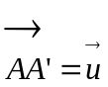
أنشئ النقطة B’ حيث: 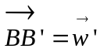

أنشئ النقطة C’ حيث: 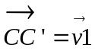

belhocine : https://prof27math.weebly.com

أنشئ النقطة N حيث: 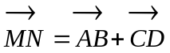 | أنشئ النقطة T حيث: 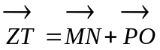
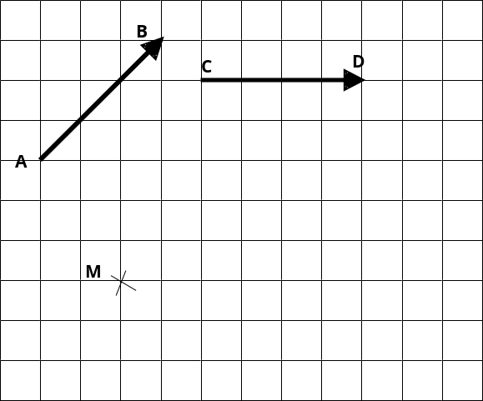 | 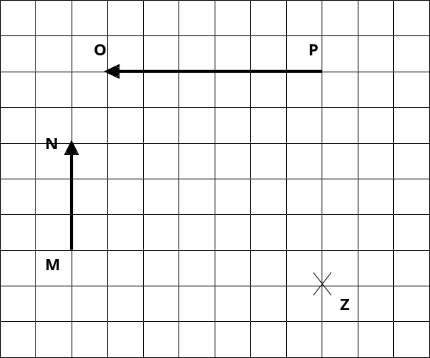
. | أرسم شعاعا يساوي الشعاع 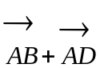
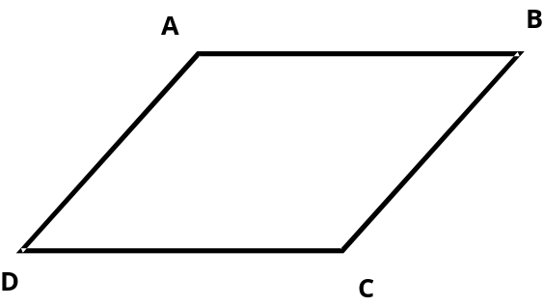  ضع سطرا المجموع الذي يمثل علاقة شال ثم أكمل ما يلي:  = 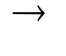  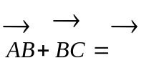  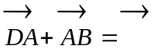 | 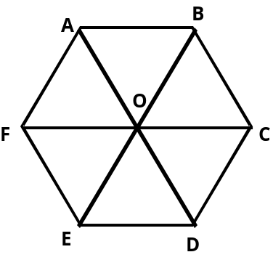  ضع سطرا المجموع الذي يمثل علاقة شال ثم أكمل ما يلي:  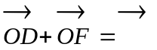  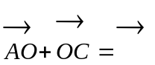  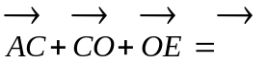  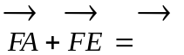

belhocine : https://prof27math.weebly.com

تمرين 01
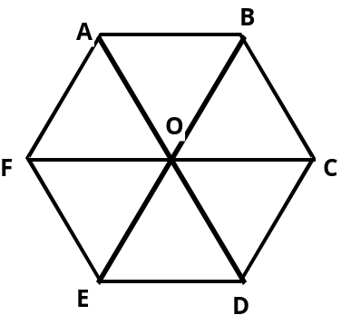

أكمل:
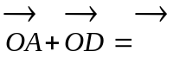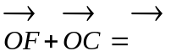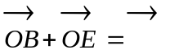

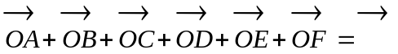

تمرين 02

أكمل:
إذا كانت النقطة I منتصف القطعة المستقيمة [AB] فإن: 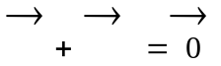
إذا كانت النقطة J منتصف القطعة المستقيمة [MN] فإن:
إذا كان: 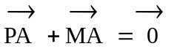 فإن النقطة.............. منتصف القطعة المستقيمة............................................
إذا كان: 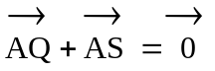 فإن النقطة.............. منتصف القطعة المستقيمة............................................

تمرين 03

أكمل الخانات الفارغة في الجدول التالي

 |  | 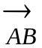 | الشعاع
 | 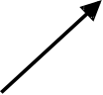 | 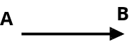
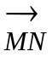 |  |  | معاكس الشعاع
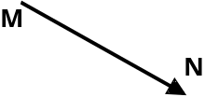

belhocine : https://prof27math.weebly.com

